VTS Manager Version 2.1.0 Release Notes
February 23, 2011

Copyright(C) 1998-2011, Sena Technologies, Inc.

INTRODUCTION
============
이 문서는 v2.0.5 버전을 기반으로 추가된 기능과 오류 수정 내용을 설명하고 있습니다.

ENHANCEMENTS
============
+ Port Live Check 기능이 추가되었습니다.
+ Port Live Check Report 기능이 추가되었습니다.

BUG FIXES
=========
* 없음.

NOTES
=====
* 없음.

KNOWN BUGS
==========
* 없음.

VTS Manager Version 2.1.0 Release Notes
February 23, 2011

Copyright(C) 1998-2011, Sena Technologies, Inc.

ENHANCEMENTS
============
+ Port Live Check 기능이 추가되었습니다.
VTS의 Port 별 정상작동 여부를 판별하는 Port Live Check 기능이 추가되었으며 체크 주기 및 체크결과 보고서 전송 기능을 제공합니다. 해당기능은 메뉴의 [Tools] > [Port Live Check] 메뉴를 이용하여 기능을 설정할 수 있습니다.

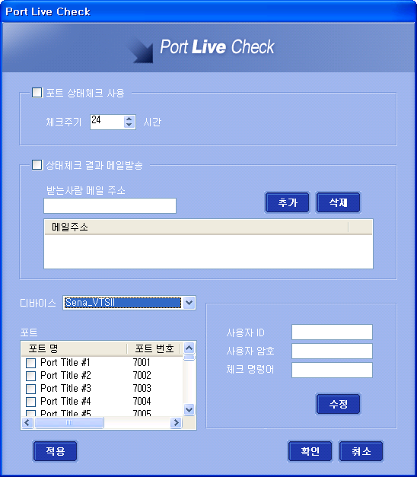

+ Port Live Check Report 기능이 추가되었습니다.
VTS의 Port 별 정상작동 판별 결과를 확인할 수 있는 기능이 추가되었으며 해당기능은 메뉴의 [Log] > [Port Live Check Report] 메뉴를 이용하여 Report를 확인할 수 있습니다.

